
شركت امداد خودرو سايپا

چشم انداز نرم افزار جامع امداد

نگارش 1.0
مهر 91

تهیه کنندگان | سمت | توضیحات | نسخه | تاریخ | امضا
هادی سیار |  |  | 1.0 | 4/7/91

فهرست مطالب
No table of contents entries found.
گزارش شناخت

معرفی شرکت
شرکت امداد خودرو سایپا در اواخر سال 1381 توسط شرکت سایپا یدک تأسیس گردید.
وظیفه اصلی این شرکت، امداد رسانی به خودروهای تولید شده توسط گروه خودروسازی‌ سایپا، در حوزه خدمات پس از فروش تعریف گردید.
در حال حاضر 13 نوع خودروی تولیدی گروه خودروسازی سایپا با بیش از 900،000 مشترک، تحت پوشش خدمات امدادی در سراسر کشور (در شهرها و بزرگراه‌ها و جاده‌های کشور) و در تمام مدت شبانه روز می‌باشند.
همچنین این شرکت با راه‌اندازی سرویس خدمات در محل مشتری، درصدد است بخش عمده‌ای از بازار خدمات پس از فروش محصولات سایپا را تحت پوشش درآورد. لازم به ذکر است که تعریف کسب و کارهای جدید به منظور توسعه بازار و جلوگیری از رکود، از ماموریتهای جدید شرکت قلمداد شده است.
خدمات فوریتی (امدادی) و بسته های خدماتی ، محصولات قابل ارائه این شرکت بوده و به منظور افزایش کیفیت خدمات به مشترکین و وفادار نمودن مشتریان ، این شرکت قصد دارد با به کارگیری فناوری اطلاعات در عرصه‌های مدیریتی، عملیات خود را بهبود بخشد.
در حال حاضر شرکت امداد خودرو سایپا مجموعه ای از پروژه‌ها و فعالیتهای متنوع را در زمینه فناوری اطلاعات و بسته های خدماتی "کارت نارنجی" در دست اجرا و انجام دارد .

- ماموریت و چشم انداز شرکت
ماموریت عبارت است از :
- طراحی، فروش و ارائه انواع خدمات از طریق بسته‌های خدماتی به مشتریان خودروهای گروه خودروسازی سایپا
چشم‌انداز عبارت است از :
  - پیشتاز در ارائه خدمات نوآورانه و با ارزش به مشتریان
  - سودآوری در سطح استاندارد جهانی

اهداف کلان
اهداف کلان شرکت امداد خودرو عبارتند از:
- کسب سودآوری گروه خودروسازی سایپا از محل ارائه خدمات ارزش افزا
- رعایت کرامت انسانی ذینفعان
- صداقت و اعتماد متقابل در تعاملات با ذینفعان
- ترجیح مصالح اجتماعی بر منافع سازمانی
- مشارکت در تصمیم گیری و کار تیمی

ساختار شرکت امداد خودرو
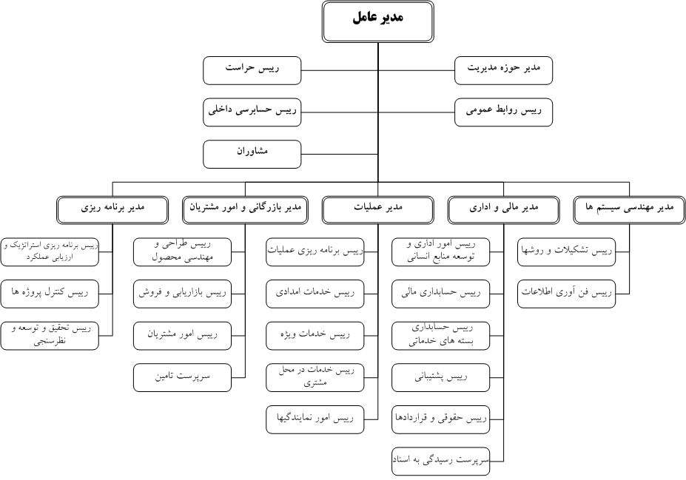

شرح مساله
به منظور یکپارچگی و رفع نقایص و اشکالات موجود در سیستمهای فعلی ثبت عملیات امداد، لزوم ایجاد یک سیستم جامع نرم‏افزاری برای ثبت عملیات ضروری می‏باشد.

وضعیت موجود
در حال حاضر دو سیستم تینا و سایبر برای ثبت عملیات استفاده می‌شوند. عدم ارتباط دو سامانه با هم و وجود سربار هزینه و زمان و عدم تعریف و پوشش بعضی usecase ها از مشکلات حال حاضر سیستم موجود است.
- اهداف نرم‌افزار جامع امداد
پس از تحقیقات و بررسی های به عمل آمده و بهره‏گیری از مدلهای مختلف ارتباط با ذینفعان و صاحبان فرایند ، به منظور بهبود ثبت اطلاعات عملیات شرکت امداد خودرو سایپا، طرح نرم‌افزار جامع عملیات امداد تعریف گردید .
- افزایش بهره‌وری در ارتباط با ذینفعان
- افزایش رضایت مشترکین کارفرما
- ارتباط بهتر بین سامانه‏های دیگر
- کنترل داده‏های سیستم
- تجمیع سامانه‏ها

- چشم‌انداز نرم‌افزار جامع امداد
  - جریان گردش کار
عملیات ثبت امداد با ثبت درخواست مشتری که در اینجا وی را امدادخواه می‏نامیم شروع می‏شود. ابتدا امدادخواه با شماره 096550 تماس گرفته و تقاضای امداد می‏کند. مرکز پیام درخواست مشتری را ثبت درخواست نموده و سپس با استفاده از منطقه امدادخواه موقعیت جغرافیایی وی را شناسایی نموده و با امدادگر مربوطه تماس می‏گیرد. آنگاه امدادگر به منطقه اعزام می‏شود. امدادگر پس از تعمیر و رسیدگی به مشکل، صورت وضعیت خدمات را به امداد اعلام می‏کند .
همزمان واحد پیگیری امداد در طول عملیات خدمات اقدام به پیگیری وضعیت مشتری می نماید.
همچنین واحد ارزیابی بعد از عملیات امداد اقدام به دریافت نظر مشتری به منظور رضایت از نحوه خدمات می نماید.

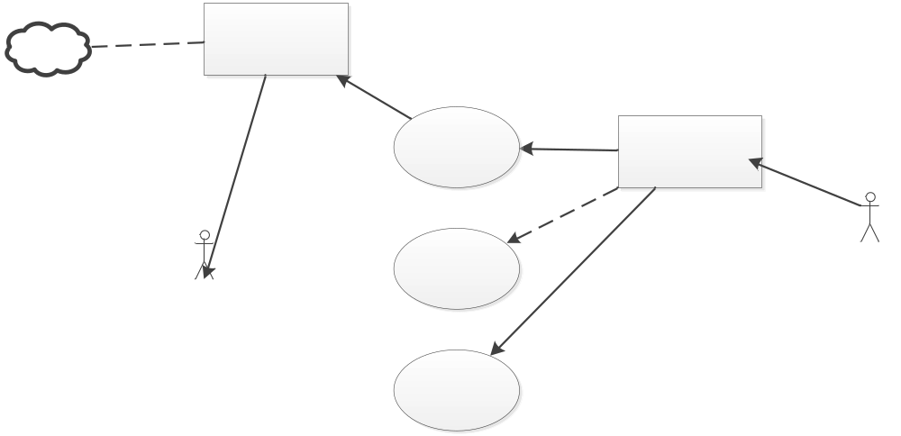

سیستم تلسی
Voip

ناوبری یک سیستم وبی یا ویندوزی است که ماشینهای امدادرسان را روی نقشه های آفلاین نشان می‏دهد. موقعیت امدادخواه نیز با این سیستم ثبت می شود.
رهیاب وب سرویسی است که به امدادگر و امداخواه پیامک ارسال می‏کند.
اگر امداخواه مشترک بود به بسته خدماتی مراجه می‏شود
اگر مشترک نبود هزینه دریافت می شود.
بسته های خدماتی....

جریان داده‏ها:
از فروش سایپا(سایپا یدک) به امداد

وب سرور در parsonline مستقر است.

سیستم محاسبه فاکتور در سایبر وجود ندارد و توسط خود امداد نوشته شده است.

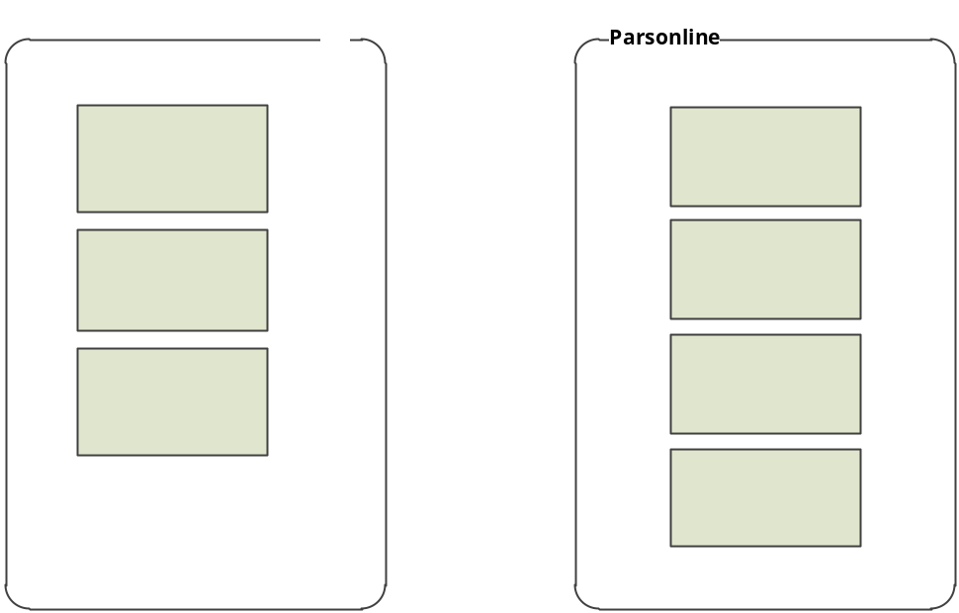

- طراحی نرم افزار
نمودار گردش داده‏ها
- مشخصات فنی
- امکانات
- زمانبندی پروژه
  - Bklog محصول

- رویه تولید
  - مدل داده‏ها
  - ایجاد فرمها
  - روش ایجاد با فریم ورک

